**CS321 編譯程式概論Prog. #4 An automatically generated netlist parser 說明.docx**

**作者　：1043335 賴詩雨**

|  |  |  |  |
| --- | --- | --- | --- |
| **版本** | **修改日期** | **說明** | **修改者** |
| **1.0.0.0** | **2017-12-26** | **初稿** | **賴詩雨** |
|  |  |  |  |
|  |  |  |  |
|  |  |  |  |

**目錄**

第1章 檔案說明 2

● 文件介紹 2

第2章 程式如何編譯 3

第3章 如何操作 3

1. 檔案說明

* 文件介紹

|  |  |
| --- | --- |
| 1043335.cpp  1043335.l  1043335.y  1043335.h  ScalableVectorGraphicsGenerator.cpp  ScalableVectorGraphicsGenerator.hpp  lex.yy.c  y.tab.c  y.tab.h  design_00.isc  design_01.isc  a.out  design_00.html  design_01.html  Makefile  **html 文件夾** | // 主程式  // lex 檔  // yacc 檔  // .h 標頭檔  // SVG檔案 ( 自行修改 & 新增顏色 )  // SVG標頭檔 ( 新增 drawBuff() )  // lex 產生的檔案  // yacc 產生的檔案  // yacc 產生的檔案  // 測資一  // 測資二  // 輸出檔  // 測資一的電路圖  // 測資二的電路圖  // Makefile 檔  // doxygen – 程式說明文檔 |

1. 程式說明檔案已用 doxygen 呈現，請打開 html文件中的 1043335_8cpp.html。 ( 如下圖 )

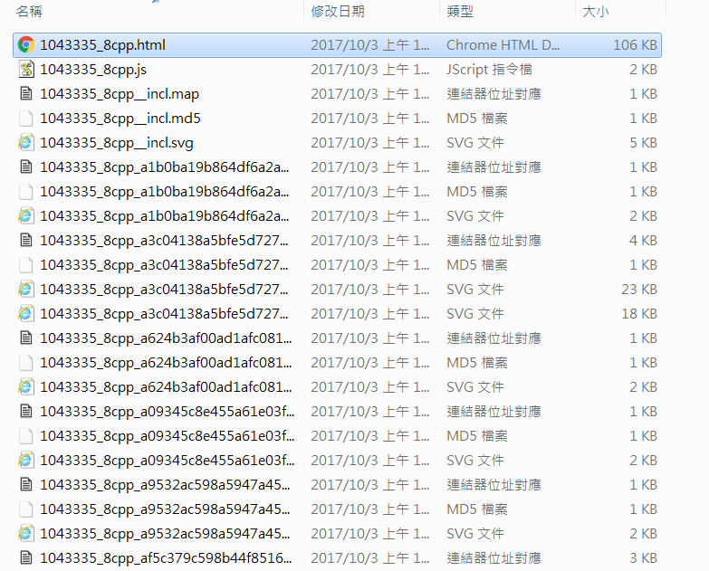

1. 點開後，照著下圖的順序點開檔案 -> 檔案列表 -> 1043335.cpp 。即可看詳細程式說明 ( 建議用 chrome 開 )

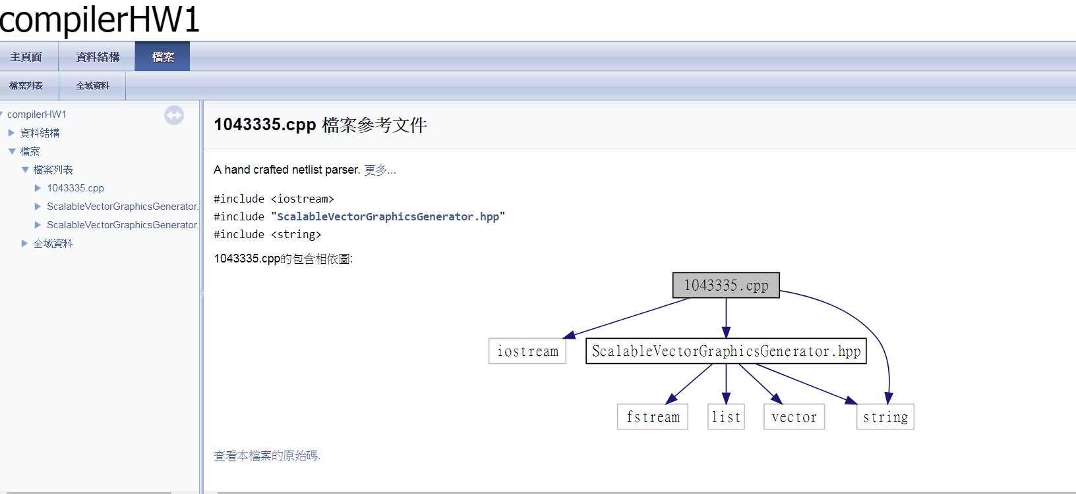

3. 程式如何編譯
4. 有附上Makefile檔提供操作

OR

1. 在命令列輸入 : yacc –d 1043335.y

flex 1043335.l

g++ lex.yy.c y.tab.c -lfl

1. 編譯成功後，輸入 : ./a.out <design_00.isc

**NOTE : design_00.isc可改成其他檔名，可在命令列改也可以從Makefile中更改**

1. 如何操作
2. 將 Makefile 中 design_00.isc 改成其他檔名，可換不同的測資
3. make main => 編譯
4. make run => 執行
5. make start => 編譯 & 執行
6. make clean => 清除編譯、執行後產生的檔案
7. make all => 清除檔案後編譯執行
8. 或是可以直接在命令列輸入 第2章 提供的指令